中国医药产业互联网商业需求文档
(数据从艾瑞网和IT桔子查询得到)

目录
1、方案背景 2
1.1、行业背景和现状 2
1.2、商业价值/市场规模 3
1.3、用户需求 4
1.4、发展趋势 7
1.5、竞争对手发展情况 8
2、产品规划 9
2.1、产品定位 9
2.2、核心目标 9
2.3、产品结构 9
2.4、产品路线 14
3、运营规划 16
3.1、内容运营 16
3.2、用户运营 17
3.3、产品运营 17
4、盈利模式 17
5、成本结构 18
6、SWOT分析 19
7、风险与对策 20
8、总结 20

1、方案背景
1.1、行业背景和现状
a、医药产业面临转型困境，痛点集中于经营、监管及供应链
传统的医药产业认为，对消费者需求的满足依靠的是“药品”这个产品本身，药品从药厂生产完毕后，其价值就已经恒定，下游包括药品分销企业和零售药店在内的流通企业是产品空间的转移者，是药品恒定价值的“分食者”。对药品分销的过度关注则导致了对供应链的增值服务开展的忽略。我国传统医药产业痛点主要集中于以下三方面：
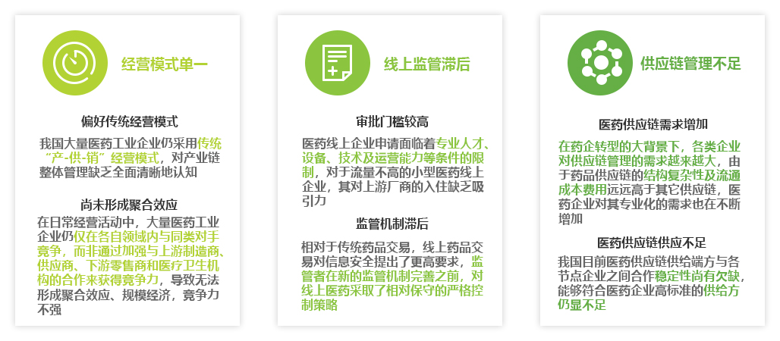
市场急需能够全面协同融合创新，助力整个行业产业链升级并能够符合医药企业高标准的供给平台的不断发力
b、2015-2019年医药领域重要政策
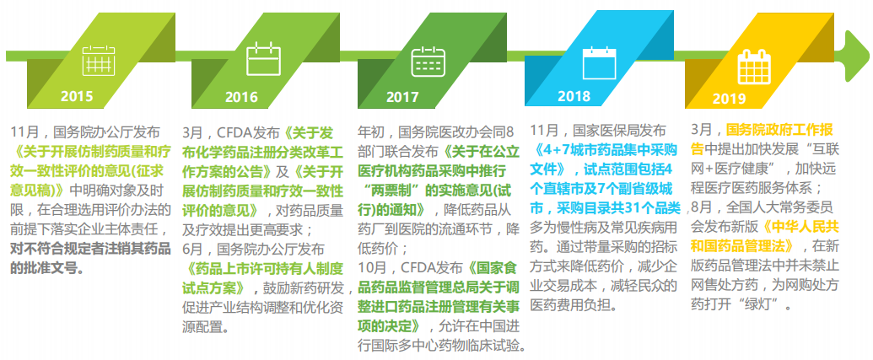
从国家近几年颁发的医药领域政策，对药品生产和流通方面的监管力度越来越大，鼓励集中采购药品，以量换价，并且在新版药品管理法中并未禁止网售处方药，为网购处方药打开了绿灯。
c、医药流通市规模不断增长，医药线上化需求不断增强
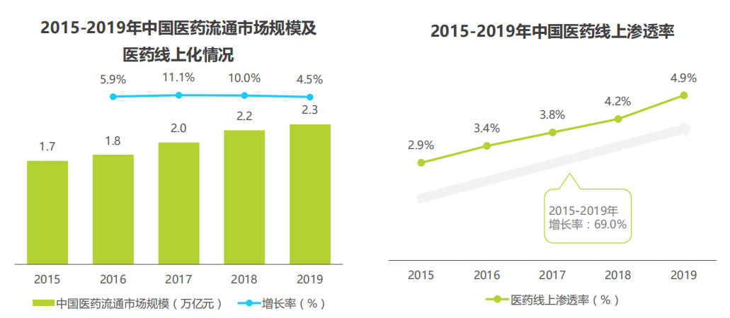
从2015年至2019年医药流通市场规模提高了35.3%，医药线上化在5年中相比提高了69.0%，医药线上化的需求比而言增加得更快。主要原因在于：①线上渠道可有效补足线下药品缺失，对上游厂商及下游客户可提供信息透明度；②可有效提升安全保证；③价格优势明显。疫情的爆发进一步推进了线上化，无论是B端还是C端，未来线上化趋势将更加明显

1.2、市场规模
a、中国医药产业工业产值及GDP比重情况
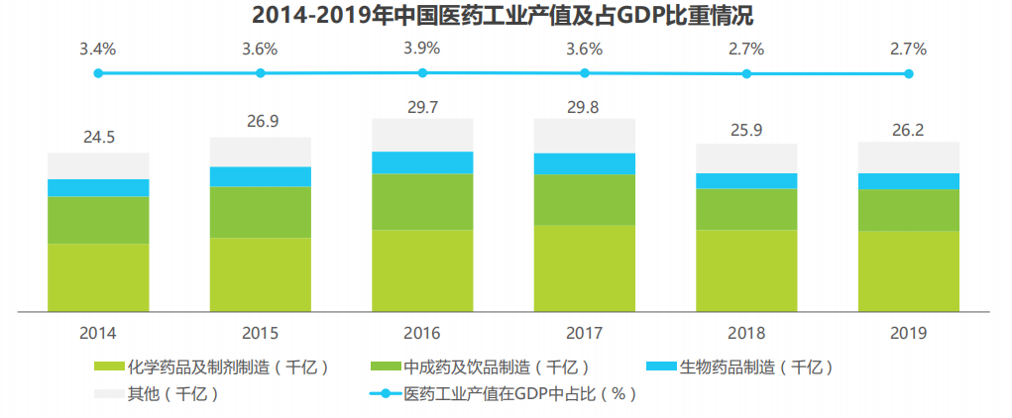

2014-2017年，在我国政策的大力支持下，医药产业得到了快速发展，总产值在GDP的比重不断攀升。自2018年以来，由于政策鼓励竞争、集采降价、合理用药、医保控费，以及与国外的贸易摩擦，医药产业面临转型和产业改革的压力。在移动互联网高速发展的时代，大数据、人工智能、云计算、4G/5G通信技术将化作新动力，进一步推进医药产业的快速转型及升级。根据艾瑞网推算，2020年中国医药市场需求将达到2.5万亿元，成为全球最大药物市场之一。
b、资本在医药领域的市场规模
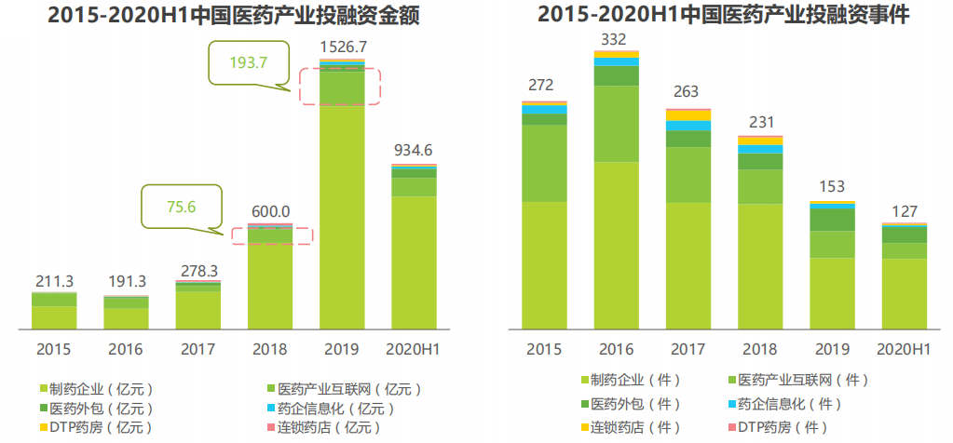
在医药大健康领域中，医药产业一直广受资本关注，当国家政策形式逐渐明朗，2018年与2019年投融资金额立即翻了2.5倍，达到了1526.7亿元的高峰，2020年近H1就已达到934.6亿元。就笔均融资而言，2015年至2019年笔均融资提高了9.2亿，CAGR高达189.1%。随着政府政策推动行业大洗牌、带量采购等政策倒逼医药产业改变传统经营模式、医药产业头部创新企业集结，医药产业将进一步精简升级，资本对于医药产业中的优质企业关注度及笔均融资也将进一步提高。
c、中国医药产业互联网市场规模
2020年我国医药产业物联网市场规模预期将达到1450亿元，同比增长27.0%，其中，B2B类业务市场规模占比最大，达到84.3%。B2B类营收主要包括渠道佣金返点收入、营销销售收入以及对上游医药工业企业的推广、投放收入等。由于受到国家于2019年未放开对线上处方药售卖的限制的政策影响以及2020年疫情影响，医药产业互联网行业市场规模将持续增长，同时市场将迎来快速发展期，预计市场规模增速也将不断增加。
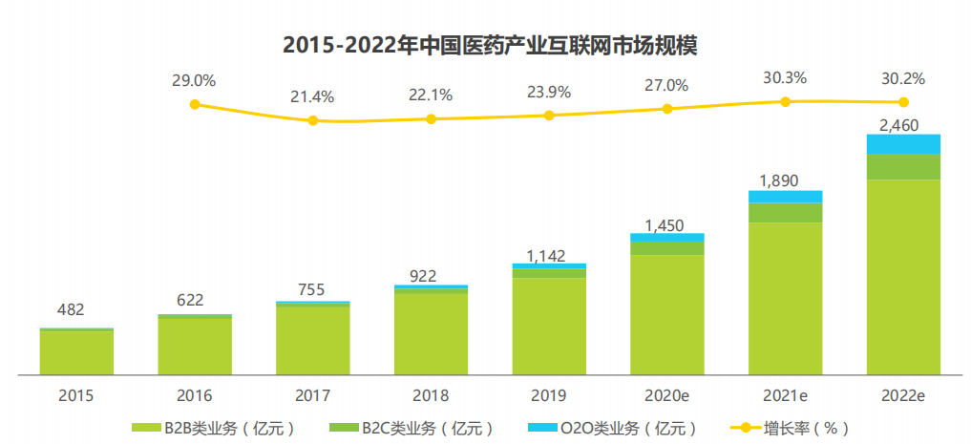
d、总结
从医药政策、医药产业工业产值及GDP比重、医药融资及产业互联网及医药产业互联网这几方面分析可得：中国医药行业未来发展空间广阔。
1.3、用户需求
a、2020年医药企业使用信息化的环节
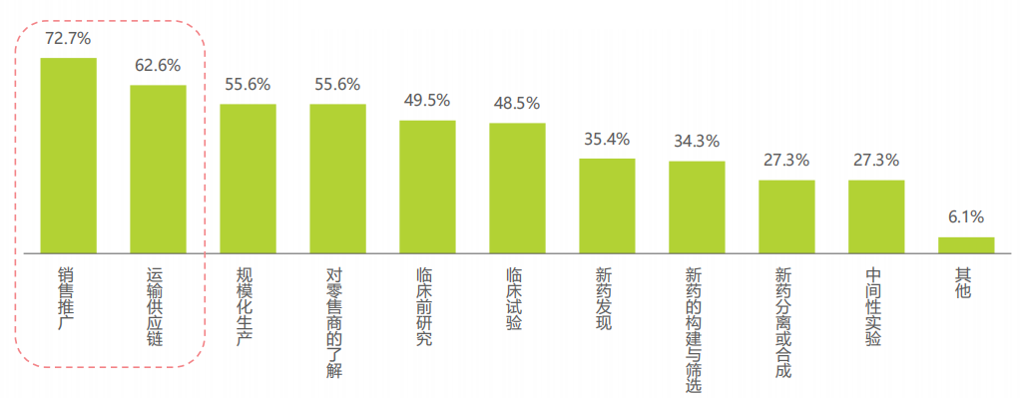
整体来看，医药企业大多在销售、运输、生产等环节应用信息化工具，72.7%的医药企业应用信息化手段管控药品销售，62.6%的企业采用供应链信息化系统。而在药品的研发阶段，如新药发现、中间性试验等环节，仅有约三成应用了信息化手段。主要原因包括：①从供给端看，销售、运输管理等信息化产品成熟度相对较高，医药企业拥有较大选择余地，可以根据自己的预算及需求选择合适的第三方服务商进行合作；②从需求端看，由于药品自身研发难度大、周期长，目前大多制药企业仍处于探索如何将信息化手段应用于各药品研发环节的阶段。
b、2020年医药企业与医药产业互联网企业的合作方向
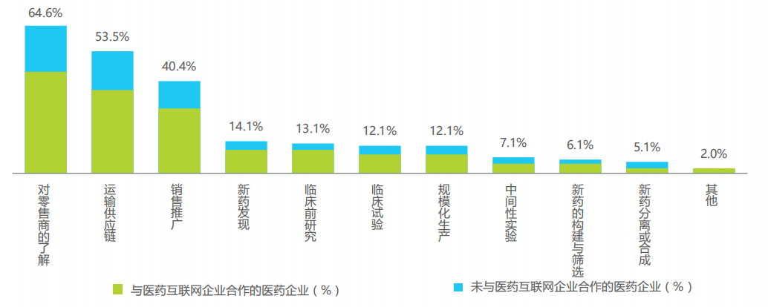 药企与医药产业互联网企业合作的主要方向在于对零售商信息的掌握(64.6%)、运输供应链(52.5%)以及销售推广(40.4%)，目前合作服务主要集中于产业链的中下游，尤其是对零售商了解的需求超过六成，而对于偏上游的新药研发、临床研究、规模化生产等意向则比较低。原因可能在于目前医药产业互联网对偏上游的信息提供及方案解决能力目前还偏弱，优势服务仍在于供应链管理以及更下游的运营、渠道、销售、推广等领域。
c、2020年医药企业希望产业物联网提供的服务
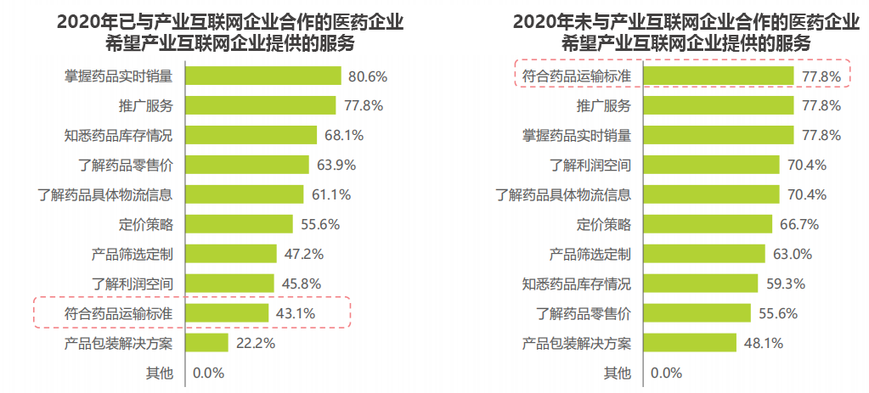
2020年中国医药企业与产业互联网产业的合作内容主要聚焦于掌握实时销量(80.6%)、推广服务(77.8%)以及掌握药品库存情况(68.1%)，现有合作内容中以掌握下游信息以及增强推广宣传力度为主，对于符合药品运输标准的合作仅有43.1%。但是对于未与医药产业互联网企业的药企而言，其对符合药品运输标准的需求高达77.8%，位列潜在合作内容的第一位。这说明医药产业互联网企业需要进一步提高自己在运输标准方面的服务能力，以增加其与更多药企合作的机会。
d、总结
综合分析，在现阶段对销售、运输、掌握实时销量、掌握药品库存、零售商信息的掌握情况是医药企业急需的。医药企业对符合药品运输标准等期待未来能提供服务。
1.4、发展趋势
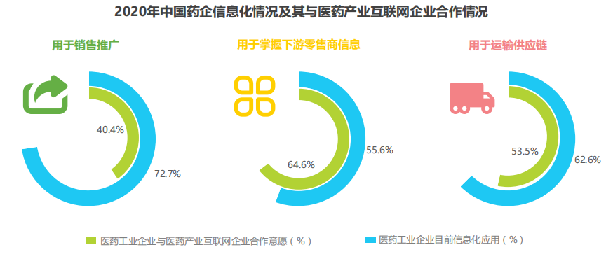
医药工业企业对于下游销售推广的信息化应用最多，达到了72.7%，然而对于销售推广的合作意愿则仅为40.4%，说明药企对于销售推广方面自建平台与产业物联网合作意愿基本五五开。相比而言，55.6%的药企在掌握下游零售商信息时采用了信息化手段，但药企与医药产业互联网企业展开合作，搭建掌握下游零售商信息平台的意愿却到了64.6%，说明目前在此领域医药工业企业有着更多需求，是未来的合作热点。除此之外，目前医药工业企业对于运输供应链方面也与医药产业互联网企业有较多合作。综上所述，目前发展趋势焦点主要位于医药产业的中下游销售推广、下游零售商信息的掌控以及运输供应链的检测，其中掌控下游信息将是未来的合作热点。
1.5、竞争对手发展情况
a、武汉小药药医药科技有限公司
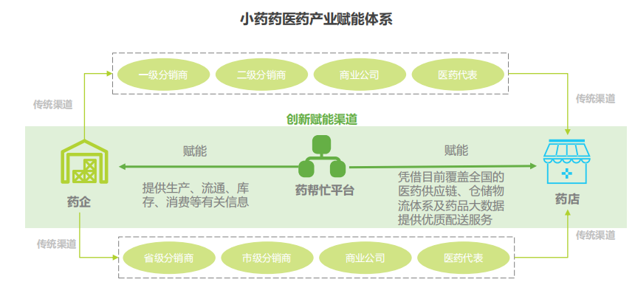
武汉小药药医药科技有限公司成立于2015年，以互联网和大数据为基础构建标准化、智能化全新医药供应链体系，拥有完备的药品流通信息及药品全程追溯体系。小药药自有仓储物流供应链体系，目前已覆盖全国20多个省市，一端连接着生产厂家，一端连接着销售终端，所有与药品生产、流通、库存、销售、消费有关的信息全部汇聚到自身的药帮忙医药电商平台上，配送效率快。小药药未来将借助新兴的AI、云计算等技术，将整合更优质的产业链资源，构建医药新生态。
b、北京星汉博纳医药科技有限公司
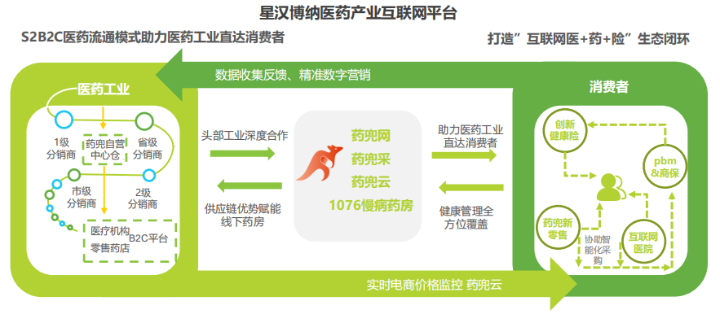
北京星汉博纳医药科技有限公司运营于2016年，目前已经形成以药兜网、药兜采、全国分销企业平台、1076全国互联网连锁药房、药兜智慧AI、药兜互联网医院、国内首家跨境药品零售试点资格为主营的全方位网络综合服务平台；公司利用供应链优势和对医药工业的深度服务能力，收购及赋能线下药房，从S2B向S2B2C的医药流通模式延伸，助力医药工业直达消费者，构建以“互联网医+药+险”为核心的智慧医疗运营模式，打造全链条闭环业务，将大数据的手机应用到各个链条终端，通过与头部药企合作，将C端真实需求反应至药企端，并建立全方位的健康管理服务。

2、产品规划

2.1、产品定位
面向中国医药产业市场，针对医药生产商、医药供应商、医药零售商的用户群体，提供了销售、运输、掌握实时销量、掌握药品库存、零售商信息的掌握情况等等需求的B2B产品。

2.2、核心目标
产品的核心目标为转化率

2.3、产品结构

词语解释
终端 | 包括诊所、单体药店、连锁药店、医院
生产商 | 又称为工业，是指药品生产企业
终端推广员 | 邀请终端入驻平台
工业推广员 | 邀请生产商入驻平台
集采商 | 用于邀请和管理终端推广员和工业推广员
省公司/市公司 | 一个省仅一个省公司，业务仅在一个省内；一个市仅有一个市公司，业务仅在一个市内。省公司和市公司可以申请成为集采商
运营后台 | 公司管理后台
工业分润 | 是指一个工业推广员推广的生产商销售的药品交易额按比例给工业推广员分润
诊所、单体、连锁、医院收益 | 是指一个终端推广员推广的终端在生产商购买的药品交易额按比例给终端推广员分润
定制生产 | 是指由生产商发布药品，有配送商和终端集体采购的生产商活动
工业促销 | 是指由生产商发布赠有礼品的药品，由配送商和终端单独采购生产商  活动
商业促销 | 是指由配送商发布赠有礼品的药品，由终端单独采购配送商活动
商业订单 | 是指终端在配送商的下的订单
工业订单 | 是指终端和配送商在生产商发布的工业活动上下的订单
定制订单 | 是指终端和配送商在生产商发布的定制生产上下的订单
比价  (全称集采比价) | 是指由一个配送商带有价格发布一个药品，其他配送商可以跟着采购此商品也可以调低此药品的采购价。在一个周期结束后，由调整最低采购价的配送商与生产商商谈生产此药
联数 | 是一种服务费的替代品。1联数=1元。由生产商和配送商从公司购买，用于做服务费。省公司、市公司、终端推广员和工业推广员在一定的周期内从公司兑换成人民币。

a、省公司/市公司—h5
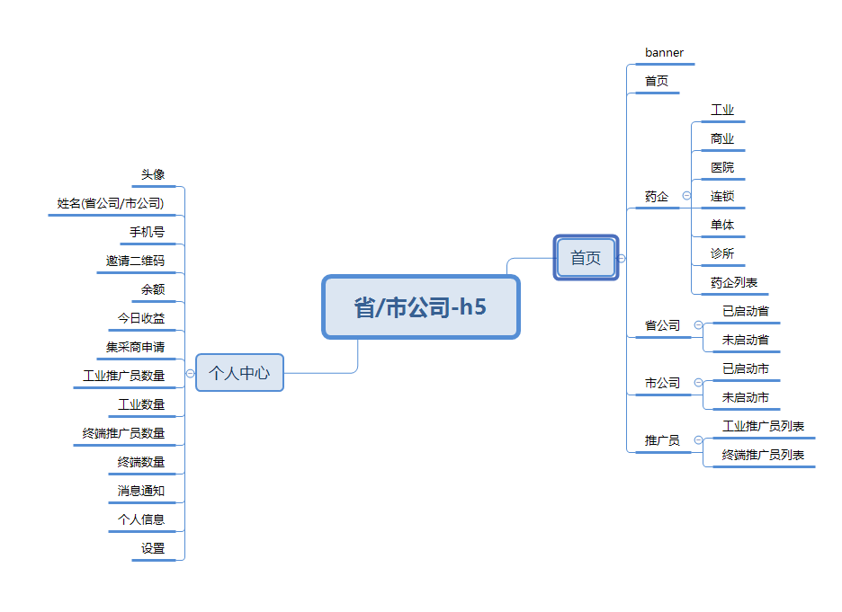

b、工业推广员—h5
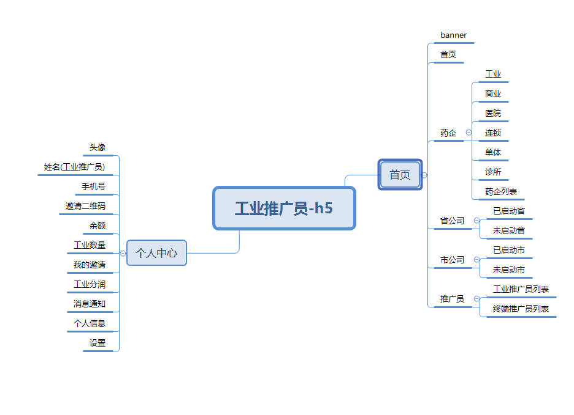
c、终端推广员—h5
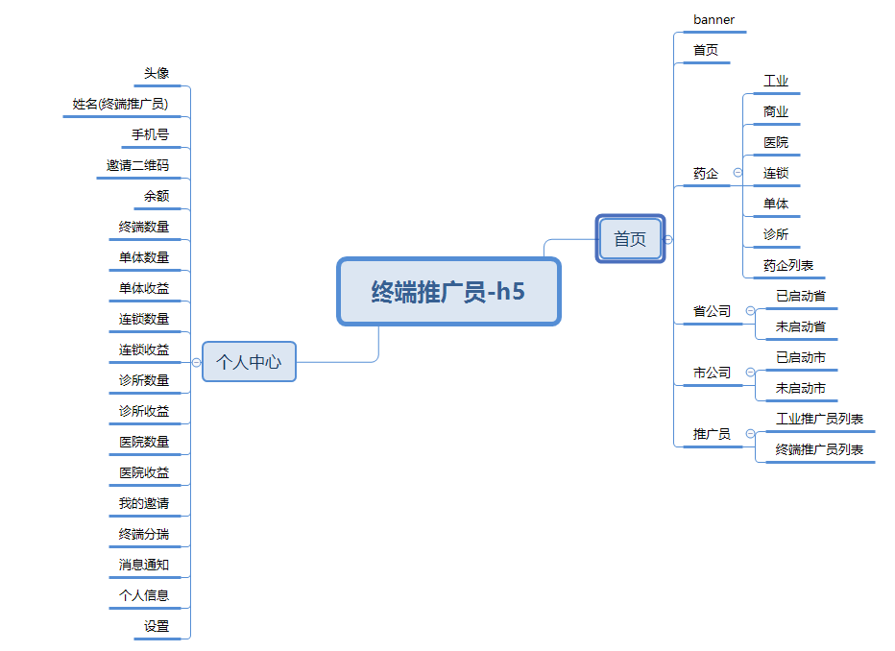
d、终端—h5
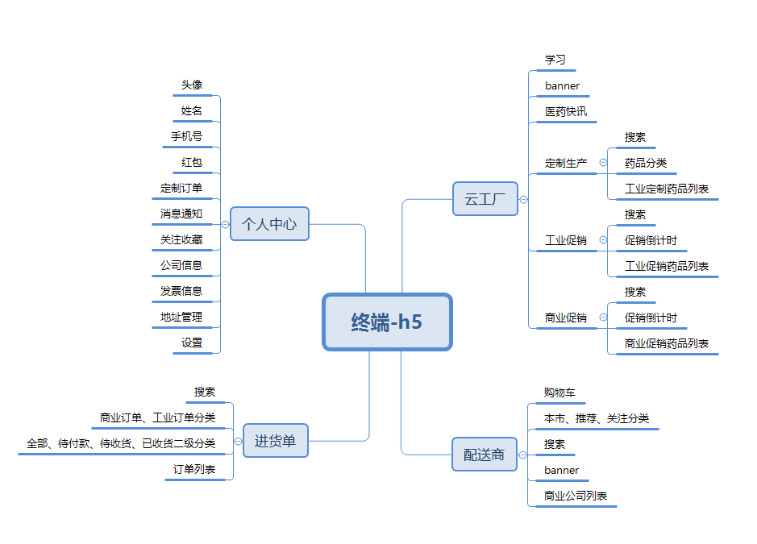
e、配送商—h5
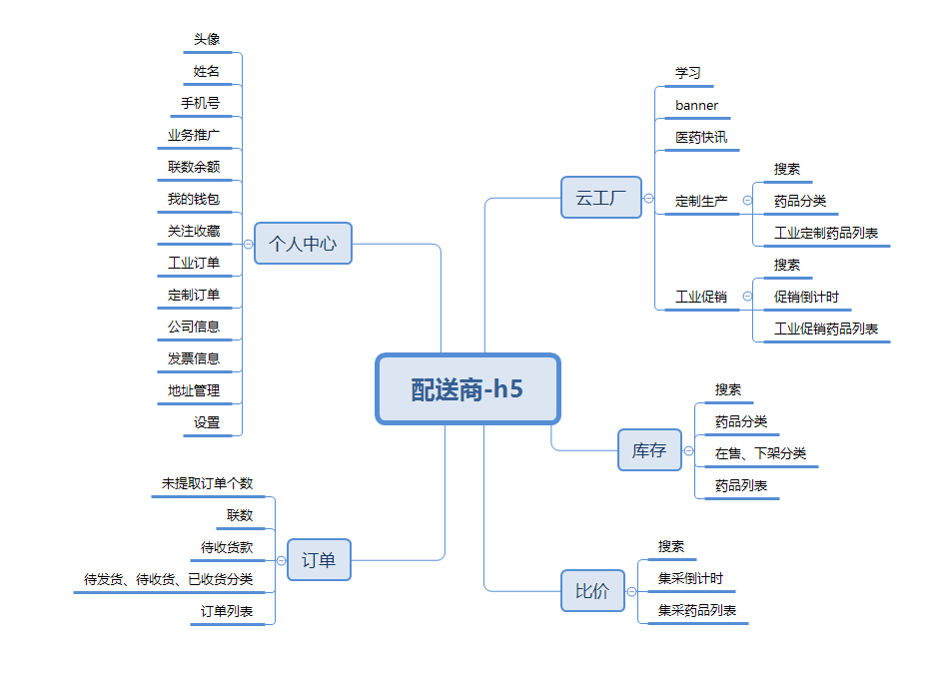
f、配送商后台—web
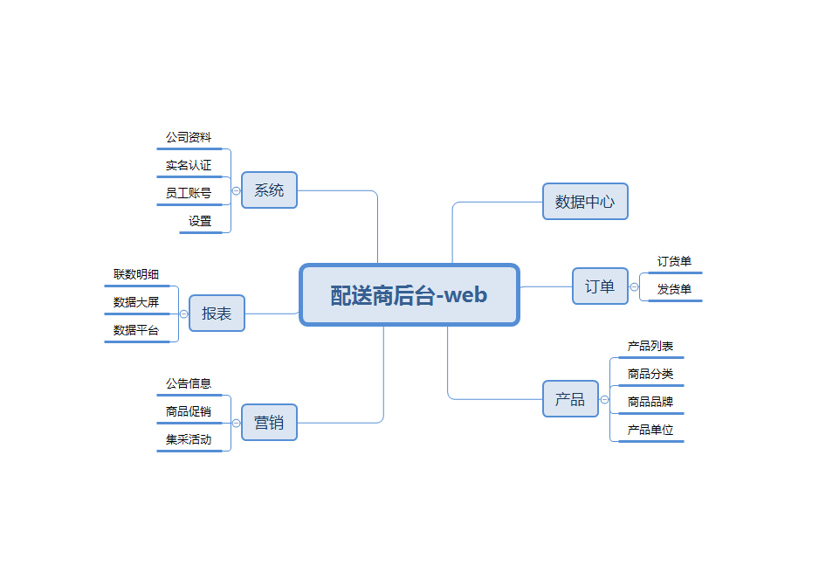
g、生产商后台—web
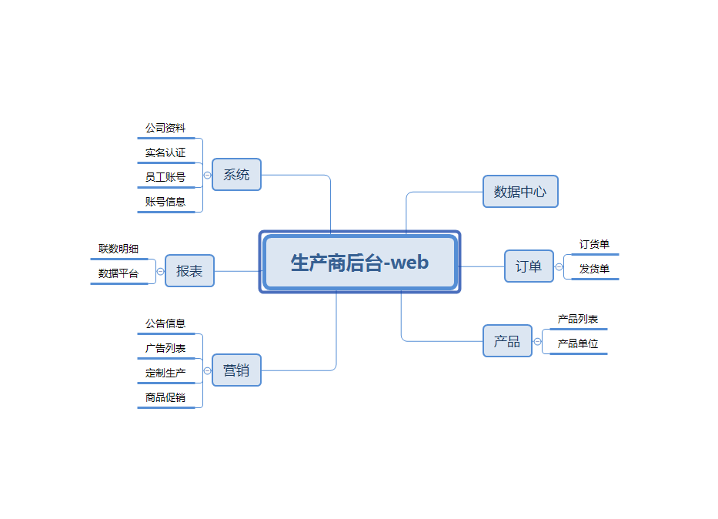
h、运营后台—web
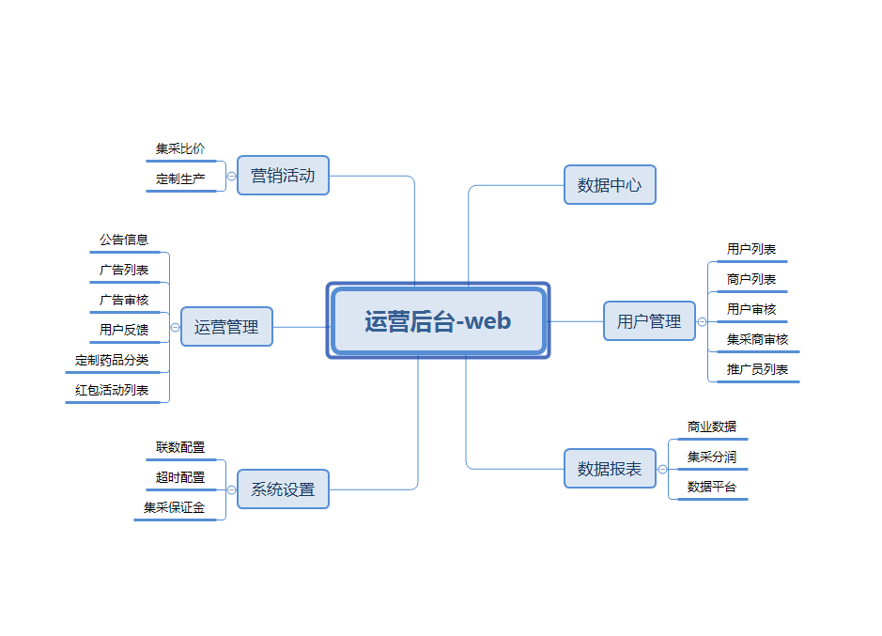

2.4、产品路线
第一阶段：8个月 | 省公司、市公司、终端推广员-h5
第一阶段：8个月 | 终端-h5 | 云工厂—商业促销、banner、医药快讯  配送商  进货单—商业订单  个人中心—头像、姓名、手机号、红包、消息通知、  消息通知、关注收藏、发票信息、地址管  理、设置
第一阶段：8个月 | 配送商-h5 | 库存  订单  个人中心—头像、姓名、手机号、业务推广、联数余  额、我的钱包、公司信息、发票信息、  设置
第一阶段：8个月 | 配送商后台-web | 订单  产品  营销—广告消息、商品促销  报表—联数明细  系统—公司资料、实名认证、设置
第一阶段：8个月 | 运营后台-web | 用户管理  数据报表—商业数据  运营管理—公告信息、广告信息、用户反馈、红包活  动列表  系统设置—联数配置、超时配置
第二阶段：6个月 | 终端h5 | 云工厂—定制生产、工业促销  进货单—促销、工业订单  个人中心—定制生产
第二阶段：6个月 | 配送商-h5 | 云工厂—定制生产、工业促销  比价  个人中心—关注收藏、工业订单、定制订单
第二阶段：6个月 | 配送商后台-web | 营销—集采活动
第二阶段：6个月 | 生产商后台-web | 订单  产品  营销  报表—联数明细  设置—公司资料、实名认证、账号信息
第二阶段：6个月 | 运营后台-web | 数据报表—集采分润  营销活动—集采比价、定制生产  运营管理—广告审核、定制药品分类  系统设置—集采保证金
第三阶段：2个月 | 配送商后台-web | 数据中心  报表—数据大屏、数据平台  系统—员工账号
第三阶段：2个月 | 生产商后台-web | 数据中心  报表—数据平台  系统—员工账号
第三阶段：2个月 | 运营后台-web | 数据中心  数据报表—数据平台

3、运营规划

3.1、内容运营
定制生产 | 内容生产：生产商  内容传播：终端、配送商  排列顺序：默认按照结束时间升序排列。可选择结束时间升序和降序、  已定制量升序和降序、药品价格升序和降序
工业促销 | 内容生产：生产商  内容传播：终端、配送商  排列顺序：默认按照销量降序排列。可选择发布时间升序和降序、  药品价格升序和降序
商业促销 | 内容生产：配送商  内容传播：终端  排列顺序：默认按照销量降序排列。可选择发布时间升序和降序、  药品价格升序和降序
集采比价 | 内容生产：配送商  内容传播：配送商  排列顺序：默认按照已集采量降序排列。可选择集采量升序和降序、  发布时间升序和降序、比价价格升序和降序

注：等产品稳定运行后，排列顺序添加竞价排序

3.2、用户运营
区域性开展，以一个城市为一个区域。公司市场部和运营部相互配合洽谈配送商入驻且成为集采商，以及招选医药行业相关社会人员成为省公司或市公司且成为集采商。由于配送商员工与终端和生产商直接接触，因此配送商邀请其员工成为工业推广员和终端推广员；省公司和市公司邀请医药行业相关社会人员成为工业推广员和终端推广员。让其形成竞争关系。
用户关系 | 用户分润
集采商邀请工业推广员  工业推广员邀请生产商 | 此集采商分润生产商交易额的千分之四  此工业推广员分润生产商交易额千分之六
集采商邀请终端推广员  终端推广员邀请终端 | 此集采商分润终端交易额的千分之六  此终端推广员分润终端交易额的千分之四

注释：各用户的分润是从生产商的联数中扣除的服务费所分得的

在产品拉新期间，由公司给终端发红包，诱导终端入驻。然后与商业公司合作推出商业促销活动，致终端留存。
3.4、产品运营
初期阶段关注点在各级业务员拜访终端、配送商、生产商的总数，以及注册率、次日留存率、日活跃度，用以验证产品可行性和功能匹配度。
现在的销售方式有终端在配送商的普通采购、终端在配送商的商业促销、终端在生产商的定制生产、终端在生产商的工业促销；配送商在生产商的定制生产、配送商在生产商的工业促销；配送商间的集采比价。埋点为曝光度、点击率、转化率，用以验证药品价格是否可接受，优惠力度是否可行。
4、盈利模式
盈利模式 | 收入来源
广告 | 通过banner和消息提供广告来收取费用
交易费 | 进行交易来收取费用
竞价排序(初期阶段不考虑) | 工业促销、定制生产、商业促销、商业普通商品通过竞价排序收取费用

5、成本结构
成本结构包括人员成本、租用服务器硬件成本、推广运营成本
费用类型 | 8个月最大预算 | 16个月最大预算

服务器

运营部

产品技术部

推广部

其他备用金

总计

SWOT分析
a、优势
*公司团队有对医药行业资深了解的专家；
*已经有一部分生产商、配送商、终端用户；
b、劣势
*产品起步稍晚且竞争加大；
*开发团队成员需要新招聘，对产品细节了解不深
*技术比较弱
c、机遇
*国家政策对医药产业互联网利好
*中国医药产业面临转型，机遇和机会难得
*中国医药产业需求强烈且长期保持行业增长
d、威胁
*国家政策变动
*医药行业是热门市场、竞争激烈

7、风险与对策
风险 | 对策
国家政策变动 | 第一时间了解国家政策，对应国家政策对产品做出相应调整，并第一时间告知用户
入驻的用户非国家批准医药机构 | 加强对业务人员培训，增加其对医药机构的辨识度；对用户上传的证照严肃审核，责任追到个人
产品潜在内容风险 | 初期阶段人工审查处理不良内容，后期添加算法匹配作为辅助
产品核心人员的流失 | 签署竞业协议，从人性以及薪资多方面鼓励核心人员
竞争对手的模仿 | 运用人无我有，人有我优，人有我廉的政策应对竞品
用户数据安全风险 | 从物理层面及算法层多方面对数据进行安全保障
财务风险 | 在项目初期建立后引入资本融资，缓解公司资金压力

8、总结
我们可以看到医药产业市场存在着巨大潜力，关键是用优质的业务模式和运营模式，打造一套成功的医药产业互联网，来弥补现有市场上的不足，为自己在市场上赢得一席之地。

